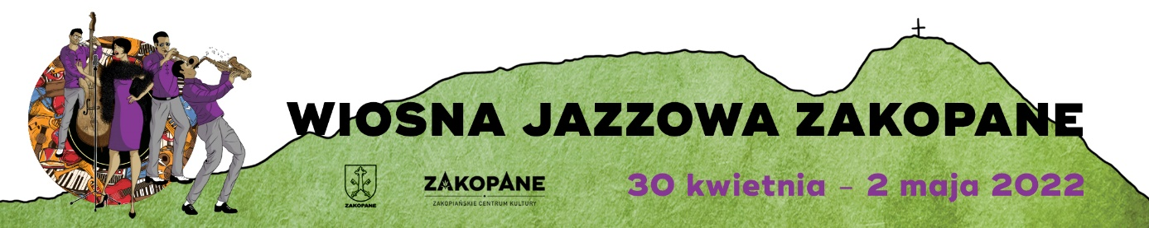
29 KWIETNIA / PIĄTEK
godz. 13:00
PROLOG MUZYCZNY I WIOSNY JAZZOWEJ - Siergiej Wowkotrub
Balkon „Bazaru Polskiego” ul. Krupówki 41

30 KWIETNIA / SOBOTA
godz. 12.00
PROLOG MUZYCZNY II WIOSNY JAZZOWEJ - Kraków Street Band
Balkon „Bazaru Polskiego” ul. Krupówki 41

godz. 14.00 -17.00
INTERNATIONAL JAZZ DAY.
DZIEŃ POLSKO UKRAŃSKI POD GIEWONTEM –

Kapela Andrzeja Fiś Jarząbka - Fiś Banda
Zespół SchocolaD
Kwartet Galicyjski
Park Miejski im. Marszałka J. Piłsudskiego

godz. 18.30
PATSY GAMBLE BAND
SIERGIEJ WOWKOTRUB GYPSY SWING QUARTET
Miejska Galeria Sztuki im Wł. hr. Zamoyskiego, ul. Krupówki 41
BILETY:
https://goingapp.pl/wydarzenie/wiosna-jazzowa-zakopane-30-kwietnia/kwiecien-2022
godz. 22.00
G4 – GAMBLE, GORCZYCA, JOŃCA, MALIK
Aries Hotel & SPA, ul. Zaruskiego 5

1 MAJA / NIEDZIELA
godz.18.30
KRZYSZTOF ŚCIERAŃSKI QUARTET
WOJCIECH GOGOLEWSKI TRIO – Skaldowie na jazzowo
Miejska Galeria Sztuki im Wł. hr. Zamoyskiego, ul. Krupówki 41
BILETY:
https://goingapp.pl/wydarzenie/wiosna-jazzowa-zakopane-1-maja/kwiecien-2022
godz. 22.00
RASMINA AL – MASHAN
Aries Hotel & SPA, ul. Zaruskiego 5

2 MAJA / PONIEDZIAŁEK
godz. 19.00
SŁAWEK UNIATOWSKI
EWA BEM
Miejska Galeria Sztuki im Wł. hr. Zamoyskiego, ul. Krupówki 41
BILETY:
https://goingapp.pl/wydarzenie/wiosna-jazzowa-zakopane-2-maja/kwiecien-2022

KARNET 3-DNIOWY:
https://goingapp.pl/wydarzenie/wiosna-jazzowa-zakopane/kwiecien-2022

